Lavoisier
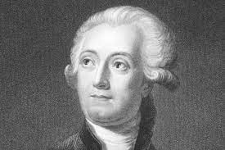
nom complet: Antoine Loront Lavoisier
nationalité: Français
Période:1743-1794
Découverte: balance
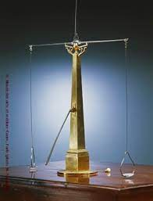
Anecdote: guillotine
Phrase célèbre: Rien ne se perd, rien ne se crée, tout se transforme

